方母格杯垫图解

一．本项目使用的材料：
线:4股毛线 钩针:2.5mm或3.00mm
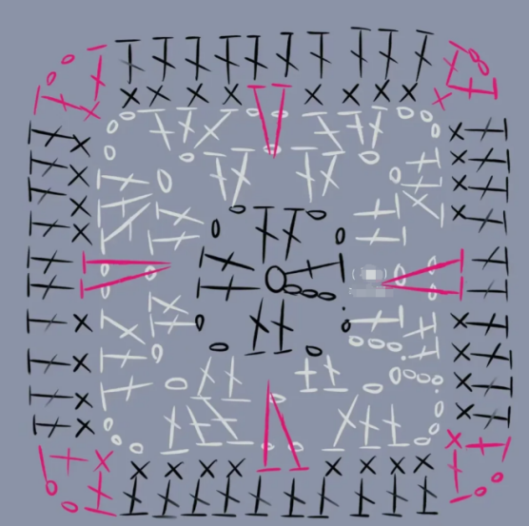
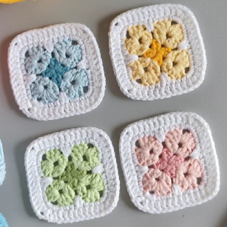

二．本项目用到的针法：
锁针(ch)
短针（X）
中长针（T）
长针(F)

- 钩织步骤：（图解）
起针：MR：环形起针，将线环绕在手指上，形成一个圆圈
第一圈:（2F.2ch）*4 先3个锁针起立，然后2个长针+2个辫子做为一组花样，共钩4组

第二圈:（2F.ch.2F）.2ch *4 也是先3个锁针起立，然后（2个长针+1个辫子+2个长针）+2个辫子做为一组花样，共钩4组，结束时与此圈的第一针引拔。

第三圈:（3F.2ch.3F ）.3ch*4 还是先3个锁针起立，然后在第二圈的2ch这个辫子里钩（3个长针+2个辫子+3个长针）+3个辫子，做为一组花样，共钩4组。结束时与也是与本圈的第一针引拨。

第四圈:4x.2T.4x.X 先1个锁针起立后钩4个短针+2个中长针（钩在第二圈的CH上）+5个短针，做为一组花样共4组。结束时与还是与本圈的第一针引拨。
第五圈:10F.(F.2ch.F) 先3个锁针起立，然后10个长针+（1个长针+2个辫子+1个长针）（括号里花样钩在第4圈的第五个短针针目里），共4组。最后与第一针引拔断线。

